**d**

BÁO CÁO ĐỒ ÁN THỰC HÀNH

MÔN HỆ QUẢN TRỊ CƠ SỞ DỮ LIỆU

GVHD: Hồ Lê Kim Nhung

# **MỤC LỤC**

1. Mô hình thực thể kết hợp.
2. Lược đồ quan hệ.
3. Ràng buộc dữ liệu bổ sung.
4. Các điểm đặc biệt trong mô hình thực thể kết hợp

# **THÔNG TIN NHÓM**

|  |  |  |
| --- | --- | --- |
| **STT** | **MSSV** | **HỌ TÊN** |
| **1** | 1642034 | Trương Tuấn Kiệt |
| **2** | 1642024 | Ung Bửu Trí Hùng |
| **3** | 1642093 | Nguyễn Tứ Thiên |
| **4** | 1542217 | Nguyễn Gia Dần |
| **5** | 1642074 | Trịnh Thanh Thuận |
| **6** | 1642092 | Nguyễn Công Thành |

# 

# BẢNG THIẾT KẾ THỰC THỂ KẾT HỢP

# Mô hình thực thể kết hợp

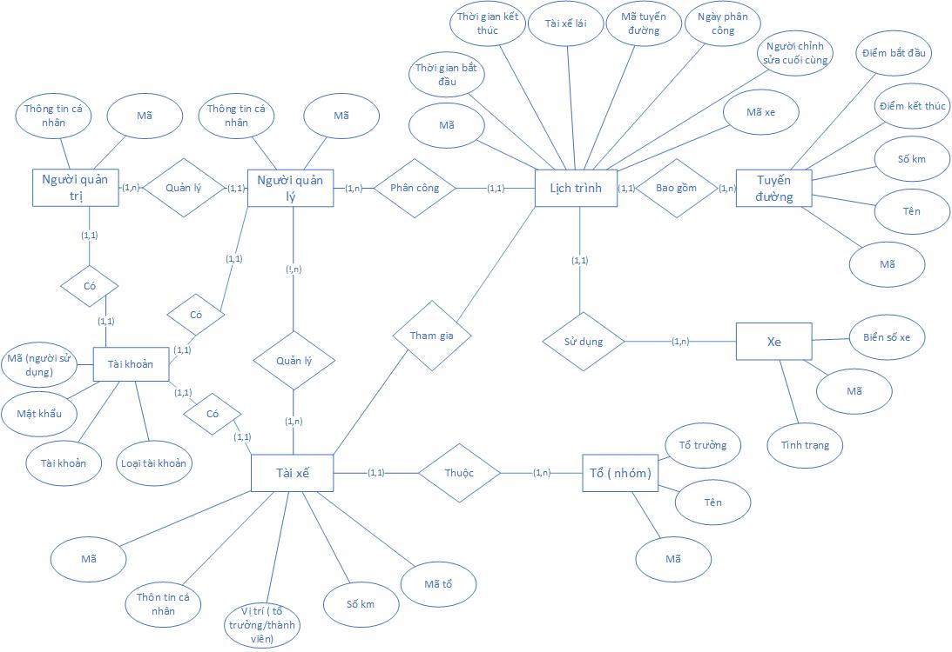

# Lược đồ quan hệ

QUẢN TRỊ

|  |  |  |
| --- | --- | --- |
| Mã | Họ Tên | Ngày Sinh |

QUẢN LÝ

|  |  |  |
| --- | --- | --- |
| Mã | Họ Tên | Ngày Sinh |

TÀI KHOẢN

|  |  |  |  |
| --- | --- | --- | --- |
| Mã | Tài khoản | Mật khẩu | Loại người dùng |

TỔ

|  |  |  |
| --- | --- | --- |
| Tổ trưởng | Tên | Mã |

TÀI XẾ

|  |  |  |  |  |  |  |
| --- | --- | --- | --- | --- | --- | --- |
| Mã | Tên | Cmnd | Ngày sinh | Vị trí | Số km đi được | Mã tổ |

LỊCH TRÌNH

|  |  |  |  |  |  |  |  |
| --- | --- | --- | --- | --- | --- | --- | --- |
| Mã | Thời gian bắt đầu | Thời gian kết thúc | Mã tuyến đường | Ngày phân công | Mã xe | Tài xế lái | Người chỉnh sửa cuối |

TUYẾN ĐƯỜNG

|  |  |  |  |  |
| --- | --- | --- | --- | --- |
| Mã | Tên | Chiều dài (km) | Điểm bắt đầu | Điểm kết thúc |

XE

|  |  |  |
| --- | --- | --- |
| Mã | Biển số | Tình trạng |

# Ràng buộc dữ liệu bổ sung

1. Tuổi tài xế lớn hơn 24 và nhỏ hơn 60
2. Khả năng lái đường dài của tài xế lớn hơn chiều dài tuyến đường.
3. Tổ phải có tổ trưởng.
4. Tổ trưởng chỉ được phân công lịch trình cho tổ viên của mình.
5. Tài xế phải thuộc duy nhất 1 tổ.
6. Tài xế chỉ được thay dổi thông tin cá nhân của bản thân.
7. Ngày phân công lịch trình >15 và chỉ được phân công cho 1 tháng ngay sau đó.
8. Mỗi tổ không quá 10 thành viên.
9. Trong một tháng: mỗi tài xế phải lái ít nhất 10 chuyến và không được quá 20 chuyến.
10. Tên nhóm không được trùng nhau.
11. Xe có tình trạng "hư hỏng" thì không được xếp lịch.
12. Nếu vừa chạy xong chuyến >= 20 tiếng thì chuyến tiếp theo phải cách ít nhất 10 tiếng.

# Các điểm đặt biệt trong mô hình thực thể kết hợp

* QUẢN TRỊ :
  + Người quản trị là duy nhất.
* TÀI KHOẢN :
  + Loại người dùng : Quản trị, quản lý , Tài xế
* TÀI XẾ :
  + Vị trí : Tổ trưởng, Tổ viên.
* LỊCH TRÌNH :
  + Người chỉnh sửa cuối cùng : Quản lý, Tổ trưởng.
* XE :
  + Tình trạng : Có thể sử dụng, hư hỏng.

# XÁC ĐỊNH CHỨC NĂNG HỆ THỐNG VÀ THỦ TỤC STORE PROCEDURE.

# Các chức năng của hệ thống

## Chức năng cho toàn bộ phân hệ

|  |  |  |
| --- | --- | --- |
| **STT** | **Chức năng** | **Mô tả hoạt động** |
| ALL1 | Đăng nhập | Đăng nhập vào hệ thống ….. dựa vào tài khoản và mật khẩu. |
|  |  |  |
|  |  |  |

## 

## Phân hệ quản trị viên (admin)

|  |  |  |
| --- | --- | --- |
| **STT** | **Chức năng** | **Mô tả hoạt động** |
| AD1 | Tạo tài khoản đăng nhập | Admin sẽ tạo tài khoản đăng nhập sẵn cho …. theo …. và quy tắc dành cho mật khẩu khởi tạo. |
|  |  |  |
|  |  |  |
|  |  |  |

## 

## Phân hệ ….

|  |  |  |
| --- | --- | --- |
| **STT** | **Chức năng** | **Mô tả hoạt động** |
|  |  |  |
|  |  |  |
|  |  |  |

## Phân hệ …..

|  |  |  |
| --- | --- | --- |
| **STT** | **Chức năng** | **Mô tả hoạt động** |
|  |  |  |
|  |  |  |
|  |  |  |

# Thủ tục store procedure

|  |  |  |  |  |  |
| --- | --- | --- | --- | --- | --- |
| **STT** | **Tên thủ tục** | **Input** | **Output** | **Nội dung thực hiện** | **Chức năng** |
|  | sp_DangNhap | User và matkhau | True or false | Kiểm tra thông tin về User và matkhau, sau đó xác thực hoặc thông báo lỗi | ALL1 |
|  |  |  |  |  |  |
|  |  |  |  |  |  |
|  |  |  |  |  |  |
|  |  |  |  |  |  |

# Xác định tình huống tranh chấp

## Danh sách tình huống tranh chấp đồng thời

|  |  |  |  |  |  |  |  |  |
| --- | --- | --- | --- | --- | --- | --- | --- | --- |
| **STT** | **Chức năng 1** | **Người dùng** | **Thủ tục tham gia** | **Chức năng 2** | **Người dùng** | **Thủ tục tham gia** | **Lỗi tranh chấp** | **Ghi chú** |
|  |  |  |  |  |  |  |  |  |
|  |  |  |  |  |  |  |  |  |
|  |  |  |  |  |  |  |  |  |
|  |  |  |  |  |  |  |  |  |

## Tình huống tranh chấp đồng thời

### Sinh viên thực hiện: …..

|  |  |  |  |
| --- | --- | --- | --- |
| **ERR01: *Dirty read***  T1 (User = quản lý): thực hiện thêm 1 thông tin chuyến xe vào ngày A.  T2 (User = tổ trưởng): thực hiện thống kê số chuyến xe sẽ thực hiện trong ngày A | | | |
| **sp_Them1ChuyenXe** | **Khóa** | **sp_ThongKeChuyenXe-CoDieuKien** | **Khóa** |
| ***Input:*** *…..*  ***Output***: ……. | ***Input***:  ***Output***: |
| SET TRANSACTION ISOLATION  LEVEL ………………………….. | SET TRANSACTION ISOLATION  LEVEL **UNREPEATEABLE READ** |
| BEGIN TRAN |  |  |  |
| B1: Kiểm tra thông tin (1) ……  IF EXISTS (SELECT * FROM A WHERE A.a=@a)  BEGIN  …..  END | **R(A)**  //Xin khoá đọc trên bảng A với đk…. |  |  |
| B2: Kiểm tra thông tin (2) ……  IF EXISTS (SELECT * FROM ChuyenDi WHERE A.a=@a)  BEGIN  …..  END | **R(ChuyenDi)**  //Xin khoá đọc trên bảng A với đk…. |  |  |
| B3: Thêm thông tin vào bảng Chuyến Đi ……  INSERT INTO A …. | **X(ChuyenDi)** |  |  |
| B4: Thêm thông tin vào bảng A……  INSERT INTO A…. | **X(A)** |  |  |
| WAITFOR DELAY '00:00:20' |  |  |  |
|  |  | BEGIN TRAN |  |
|  |  | B1: Kiểm tra thông tin (1) ……  IF EXISTS (SELECT * FROM A WHERE A.a=@a)  BEGIN  …..  END | **R(A)**  //Không cần xin khoá |
|  |  | B2: Thống kê Chuyến Xe  SELECT….  FROM ChuyenXe, A  WHERE | **R(ChuyenDi)**  //Không cần xin khoá |
|  |  | COMMIT |  |
| IF @error ….  //Khi insert đến bảng A: dữ liệu bị lỗi, không thể insert vào bảng A được. Điều này dẫn đến toàn dữ liệu sẽ bị ROLLBACK  //Gợi ý: Khi exec store, đưa ra dữ liệu làm sao cho insert bảng A bị lỗi: như trùng khoá chính, hay bị đụng ràng buộc trigger.  //Phải đưa ra được tình huống ROLLBACK thực tế, chứ không phải muốn cho ROLLBACK tuỳ ý.  ROLLBACK |  |  |  |

## Giải pháp khắc phục lỗi tranh chấp đồng thời

### Sinh viên thực hiện: …………

|  |  |  |  |
| --- | --- | --- | --- |
| **ERR01: *Dirty read***  T1 (User = quản lý): thực hiện thêm 1 thông tin chuyến xe vào ngày A.  T2 (User = tổ trưởng): thực hiện thống kê số chuyến xe sẽ thực hiện trong ngày A  //Nêu rõ cách khắc phục…..  //Cụ thể khắc phục ở chỗ nào???? | | | |
| **sp_Them1ChuyenXe** | **Khóa** | **sp_ThongKeChuyenXe-CoDieuKien** | **Khóa** |
| ***Input:*** *…..*  ***Output***: ……. | ***Input***:  ***Output***: |
| SET TRANSACTION ISOLATION  LEVEL ………………………….. | SET TRANSACTION ISOLATION  LEVEL **REPEATEABLE READ** |
| BEGIN TRAN |  |  |  |
| B1: Kiểm tra thông tin (1) ……  IF EXISTS (SELECT * FROM A WHERE A.a=@a)  BEGIN  …..  END | **R(A)**  //Xin khoá đọc trên bảng A với đk…. |  |  |
| B2: Kiểm tra thông tin (2) ……  IF EXISTS (SELECT * FROM ChuyenDi WHERE A.a=@a)  BEGIN  …..  END | **R(ChuyenDi)**  //Xin khoá đọc trên bảng A với đk…. |  |  |
| B3: Thêm thông tin vào bảng Chuyến Đi ……  INSERT INTO A …. | **X(ChuyenDi)** |  |  |
| B4: Thêm thông tin vào bảng A……  INSERT INTO A…. | **X(A)** |  |  |
| WAITFOR DELAY '00:00:20' |  |  |  |
|  |  | BEGIN TRAN |  |
|  |  | B1: Kiểm tra thông tin (1) ……  IF EXISTS (SELECT * FROM A WHERE A.a=@a)  BEGIN  …..  END | **R(A)**  //Không cần xin khoá |
|  |  | B2: Thống kê Chuyến Xe  SELECT….  FROM ChuyenXe, A  WHERE | **R(ChuyenDi)**  //Không cần xin khoá |
|  |  | COMMIT |  |
| IF @error ….  ROLLBACK |  |  |  |